Министерство Науки и Образования Российской Федерации

Санкт-Петербургский Государственный Электротехнический Университет «ЛЭТИ»

Кафедра МО ЭВМ

Отчёт по лабораторной работе №3-4

«Анализ операционных графовых моделей последовательных программ методом эквивалентных преобразований» и «Исследование с помощью ССП-моделей временных характеристик

выполнения программ, реализуемых в последовательном и

параллельном вариантах»

**Вариант 19.**

**Выполнил: Эмман П.А.**

**гр. 3351**

**Проверил: Кирьянчиков В.А.**

**Санкт-Петербург**

**2007**

Оглавление

Постановка задачи 3

Ход работы 3

Исходный файл 4

Результат 5

Построение стохастических сетей Петри 6

Полученная сеть Петри 7

Интенсивность 7

Вывод 8

# Постановка задачи

* 1. Для задачи обработки данных, рассматривавшейся в лабораторных работах 1-2, построить управляющий граф программы с нагруженными дугами, эквивалентный графу с нагруженными вершинами, полученному в лабораторной работе 1.
  2. В качестве параметров, характеризующих потребление ресурсов на дуге ij, использовать тройку { Pij,Mij,Dij }, где:

Pij - вероятность выполнения процесса для дуги ij,

Mij - мат.ожидание потребления ресурса процессом для дуги ij,

Dij - дисперсия потребления ресурса процессом для дуги ij.

* 1. В качестве потребляемого ресурса в данной работе рассматривается время процессора, а оценками мат.ожиданий времен для дуг исходного графа следует принять времена выполнения операторов ( команд ) соответствующих этим дугам участков программы. Дисперсиям исходных дуг следует присвоить нулевые значения.

## Ход работы

Граф ПЦМ, соответствующей программе из лабораторной работы 1



|  |  |  |
| --- | --- | --- |
| ВЕРШИНА | ПЕРЕХОД | ВЕРОЯТНОСТЬ |
| 2 | 2-9 | 1/521 = 0,0019 |
| 2-3 | 520/521 = 0,9981 |
| 3 | 3-4 | 1/521 = 0,0019 |
| 3-5 | 520/521 = 0,9981 |
| 5 | 5-6 | 300/520 = 0,5769 |
| 5-7 | 220/520 = 0,4231 |

|  |  |
| --- | --- |
| ВЕРШИНА | ВЕС |
| 1 | 5,03 |
| 2 | 0,5097 |
| 3 | 0,4208 |
| 4 | 0,84 |
| 5 | 0,768 |
| 6 | 0,56 |
| 7 | 0,75 |
| 8 | 0,504 |
| 9 | 0,01 |

|  |  |  |  |  |
| --- | --- | --- | --- | --- |
| Вершина | Код sampler | проходов | Время | вес |
| 1 | 42-46 | 1 | 5,03 | 5,03 |
| 2 | 46-49  75-49  75-77 | 1  520  1 | **0,01**  0,51  0,84 | 0,5097 |
| 3 | 49-52  49-58 | 1  520 | 0,84  0,42 | 0,4208 |
| 4 | 52-55 | 1 | 0,84 | 0,84 |
| 5 | 58-61  58-67 | 300  220 | 1,06  0,37 | 0,768 |
| 6 | 61-64 | 300 | 0,56 | 0,56 |
| 7 | 67-70 | 220 | 0,75 | 0,75 |
| 8 | 55-73  64-73  70-73 | 1  300  220 | **0,01**  0,37  0,69 | 0,5044 |
| 9 |  |  |  |  |

|  |  |  |  |
| --- | --- | --- | --- |
| Переход | Строки кода | Вероятность перехода | Стоимость |
| 1-2 | 42-46 | 1 | 5,03 |
| 2-3 | 46-49 | 0,9981 | 0,01 |
| 2-9 | 75-77 | 1/521=0,0019 | 0,84 |
| 3-4 | 49-52 | 1/521=0,0019 | 0,84 |
| 3-5 | 49-58 | 0,9981 | 0,42 |
| 4-8 | 52-55-73 | 1 | 0,84+0,01=0,85 |
| 5-6 | 58-61 | 300/520=0,5769 | 1,06 |
| 5-7 | 58-67 | 0,4231 | 0,37 |
| 6-8 | 61-64-73 | 1 | 0,56+0,37=0,93 |
| 7-8 | 67-70-73 | 1 | 0,75+0,69=1,44 |
| 8-2 | 73-75-49 | 1 | 0,8+0,51=1,31 |

## Исходный файл

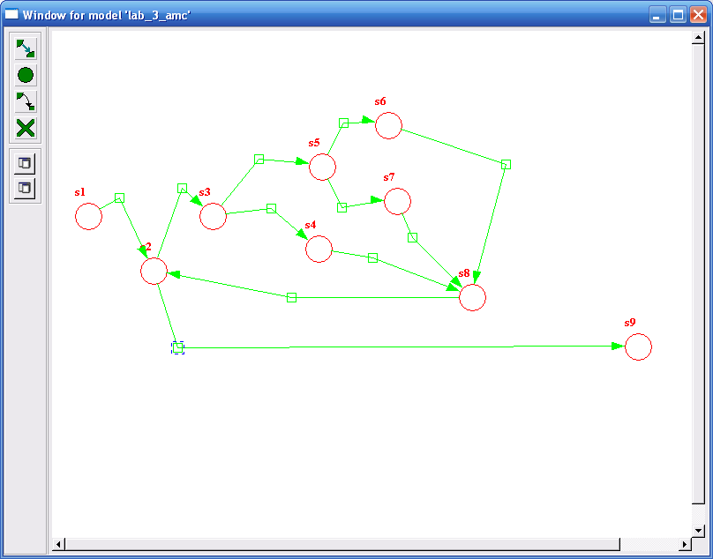

<model type = "Objects::AMC::Model" name = "lab_3_amc">

<node type = "Objects::AMC::Top" name = "s1"></node>

<node type = "Objects::AMC::Top" name = "s2"></node>

<node type = "Objects::AMC::Top" name = "s3"></node>

<node type = "Objects::AMC::Top" name = "s4"></node>

<node type = "Objects::AMC::Top" name = "s5"></node>

<node type = "Objects::AMC::Top" name = "s6"></node>

<node type = "Objects::AMC::Top" name = "s7"></node>

<node type = "Objects::AMC::Top" name = "s8"></node>

<node type = "Objects::AMC::Top" name = "s9"></node>

<link type = "Objects::AMC::Link" name = "s1-->s2" probability = "1.0" intensity = "0.01" deviation = "0.0" source = "s1" dest = "s2"></link>

<link type = "Objects::AMC::Link" name = "s2-->s3" probability = "0.9966" intensity = "0.84" deviation = "0.0" source = "s2" dest = "s3"></link>

<link type = "Objects::AMC::Link" name = "s2-->s9" probability = "0.0034" intensity = "0.01" deviation = "0.0" source = "s2" dest = "s9"></link>

<link type = "Objects::AMC::Link" name = "s3-->s4" probability = "0.0034" intensity = "0.84" deviation = "0.0" source = "s3" dest = "s4"></link>

<link type = "Objects::AMC::Link" name = "s3-->s5" probability = "0.9966" intensity = "0.76" deviation = "0.0" source = "s3" dest = "s5"></link>

<link type = "Objects::AMC::Link" name = "s4-->s8" probability = "1.0" intensity = "0.01" deviation = "0.0" source = "s4" dest = "s8"></link>

<link type = "Objects::AMC::Link" name = "s5-->s6" probability = "0.4966" intensity = "1.95" deviation = "0.0" source = "s5" dest = "s6"></link>

<link type = "Objects::AMC::Link" name = "s5-->s7" probability = "0.5034" intensity = "0.73" deviation = "0.0" source = "s5" dest = "s7"></link>

<link type = "Objects::AMC::Link" name = "s6-->s8" probability = "1.0" intensity = "0.7" deviation = "0.0" source = "s6" dest = "s8"></link>

<link type = "Objects::AMC::Link" name = "s7-->s8" probability = "1.0" intensity = "0.75" deviation = "0.0" source = "s7" dest = "s8"></link>

<link type = "Objects::AMC::Link" name = "s8-->s2" probability = "1.0" intensity = "1.53" deviation = "0.0" source = "s8" dest = "s2"></link>

</model>

## Результат

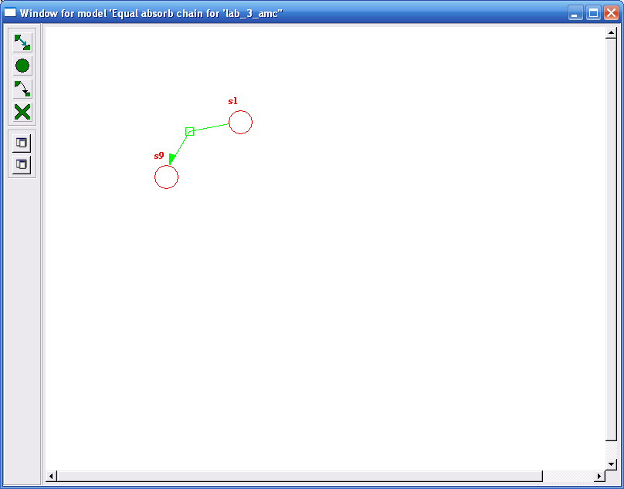

<model type = "Objects::AMC::Model" name = "Equal absorb chain for 'lab_3_amc'">

<node type = "Objects::AMC::Top" name = "s1"></node>

<node type = "Objects::AMC::Top" name = "s9"></node>

<link type = "Objects::AMC::Link" name = "s1-->s9" probability = "0.999999999999992" intensity = "1767.05353929979" deviation = "3107676.59544117" source = "s1" dest = "s9"></link>

</model>

Получили математическое ожидание 1767, когда в лабораторной работе 1-2 оно равно 1504. Дисперсия была 2.249e+006, а в этой работе 3107676. Это можно объяснить некоторыми погрешностями при выполнении операций над матрицами

# Построение стохастических сетей Петри

Требуется разработать стохастические сети Петри, моделирующие выполнение программы, рассматривавшейся в лабораторных работах №1-3, в последовательном и параллельном вариантах.

Значения интенсивностей переходов ССП для последовательного варианта реализации следует выбирать в соответствии с использовавшимися ранее (в графовых операционных моделях из лабораторной работы 1-2 или 3) вероятностями ветвлений и временами выполнения процессов, выполняемых в программе. При этом сначала для вычисления интенсивностей ЭМЦ с НВ должны учитываться следующие соотношения между параметрами ПМЦ с ДВ и ЭМЦ с НВ

p(i,j) = L(i,j)/{ SUM [L(i,j)] по j/=i }

t(i,j) = 1 / { SUM [L(i,j)] по j/=i } , где:

p(i,j) - вероятность выполнения процесса для дуги (i,j)

t(i,j) - время выполнения процесса для дуги (i,j)

L(i,j) - интенсивность, соответствующая дуге (i,j)

SUM() - функция суммирования элементов {Lij} для

фиксированного i по всем j/=i.

Затем необходимо определить интенсивности переходов ССП через интенсивности дуг изоморфной ей ЭМЦ с НВ.

Параллельный вариант реализации программы в случае затруднений с выбором распараллеливаемых фрагментов следует согласовать с преподавателем, а интенсивности переходов ССП выбирать или равными интенсивностям соответствующих переходов сети для последовательной реализации программы, или равными величине, обратной среднему времени выполнения нового процесса, моделируемого данным переходом.

С помощью функций, предоставляемых пакетом CSA определить временные характеристики выполнения программы в последовательном и параллельном вариантах одним из двух способов:

- на основе их расчета через параметры ЭМЦ с НВ;

- на основе их расчета через параметры ПМЦ с ДВ.

Путем варьирования интенсивностей и, если потребуется, модификации ССП провести сравнительное исследование различных вариантов выполнения программы. Сравнить результаты анализа, полученные для последовательного и параллельного вариантов между собой, а также с результатами, полученными в лабораторных работах 2 и 3.

## Полученная сеть Петри

## 

<model type = "Objects::SPN::Model" name = "epa1">

<node type = "Objects::SPN::Place" name = "ss11" markerCount = "0"></node>

<node type = "Objects::SPN::Transition" name = "t0" intensity = "0.1988"></node>

<node type = "Objects::SPN::Transition" name = "t1" intensity = "0.009981"></node>

<node type = "Objects::SPN::Place" name = "SS22" markerCount = "0"></node>

<node type = "Objects::SPN::Place" name = "ss33" markerCount = "0"></node>

<node type = "Objects::SPN::Place" name = "ss44" markerCount = "0"></node>

<node type = "Objects::SPN::Place" name = "ss55" markerCount = "0"></node>

<node type = "Objects::SPN::Place" name = "ss66" markerCount = "0"></node>

<node type = "Objects::SPN::Place" name = "ss88" markerCount = "0"></node>

<node type = "Objects::SPN::Place" name = "absorb" markerCount = "0"></node>

<node type = "Objects::SPN::Place" name = "ss77" markerCount = "0"></node>

<node type = "Objects::SPN::Transition" name = "t2" intensity = "0.001596"></node>

<node type = "Objects::SPN::Transition" name = "t3" intensity = "1.1764"></node>

<node type = "Objects::SPN::Transition" name = "t4" intensity = "0.419202"></node>

<node type = "Objects::SPN::Transition" name = "t5" intensity = "0.156547"></node>

<node type = "Objects::SPN::Transition" name = "t6" intensity = "0.611514"></node>

<node type = "Objects::SPN::Transition" name = "t7" intensity = "0.6944"></node>

<node type = "Objects::SPN::Transition" name = "t8" intensity = "1.0753"></node>

<node type = "Objects::SPN::Transition" name = "t9" intensity = "0.7634"></node>

<node type = "Objects::SPN::Transition" name = "t10" intensity = "0.001596"></node>

<link type = "Objects::SPN::Link" name = "ss11-->t0" arity = "1" inhib = "false" source = "ss11" dest = "t0"></link>

<link type = "Objects::SPN::Link" name = "t0-->SS22" arity = "1" inhib = "false" source = "t0" dest = "SS22"></link>

<link type = "Objects::SPN::Link" name = "SS22-->t1" arity = "1" inhib = "false" source = "SS22" dest = "t1"></link>

<link type = "Objects::SPN::Link" name = "t1-->ss33" arity = "1" inhib = "false" source = "t1" dest = "ss33"></link>

<link type = "Objects::SPN::Link" name = "ss33-->t2" arity = "1" inhib = "false" source = "ss33" dest = "t2"></link>

<link type = "Objects::SPN::Link" name = "ss33-->t4" arity = "1" inhib = "false" source = "ss33" dest = "t4"></link>

<link type = "Objects::SPN::Link" name = "t2-->ss44" arity = "1" inhib = "false" source = "t2" dest = "ss44"></link>

<link type = "Objects::SPN::Link" name = "t4-->ss55" arity = "1" inhib = "false" source = "t4" dest = "ss55"></link>

<link type = "Objects::SPN::Link" name = "ss44-->t3" arity = "1" inhib = "false" source = "ss44" dest = "t3"></link>

<link type = "Objects::SPN::Link" name = "t3-->ss88" arity = "1" inhib = "false" source = "t3" dest = "ss88"></link>

<link type = "Objects::SPN::Link" name = "ss55-->t5" arity = "1" inhib = "false" source = "ss55" dest = "t5"></link>

<link type = "Objects::SPN::Link" name = "ss55-->t6" arity = "1" inhib = "false" source = "ss55" dest = "t6"></link>

<link type = "Objects::SPN::Link" name = "t5-->ss66" arity = "1" inhib = "false" source = "t5" dest = "ss66"></link>

<link type = "Objects::SPN::Link" name = "t6-->ss77" arity = "1" inhib = "false" source = "t6" dest = "ss77"></link>

<link type = "Objects::SPN::Link" name = "ss66-->t7" arity = "1" inhib = "false" source = "ss66" dest = "t7"></link>

<link type = "Objects::SPN::Link" name = "ss77-->t8" arity = "1" inhib = "false" source = "ss77" dest = "t8"></link>

<link type = "Objects::SPN::Link" name = "t7-->ss88" arity = "1" inhib = "false" source = "t7" dest = "ss88"></link>

<link type = "Objects::SPN::Link" name = "t8-->ss88" arity = "1" inhib = "false" source = "t8" dest = "ss88"></link>

<link type = "Objects::SPN::Link" name = "ss88-->t9" arity = "1" inhib = "false" source = "ss88" dest = "t9"></link>

<link type = "Objects::SPN::Link" name = "t9-->SS22" arity = "1" inhib = "false" source = "t9" dest = "SS22"></link>

<link type = "Objects::SPN::Link" name = "SS22-->t10" arity = "1" inhib = "false" source = "SS22" dest = "t10"></link>

<link type = "Objects::SPN::Link" name = "t10-->absorb" arity = "1" inhib = "false" source = "t10" dest = "absorb"></link>

</model>

## Интенсивность

|  |  |  |
| --- | --- | --- |
| Переход  (ЭМЦ) | Вероятность перехода | Стоимость |
| 1-2 | 1 | 5,03 |
| 2-3 | 0,9981 | 0,01 |
| 2-9 | 1/521=0,0019 | 0,84 |
| 3-4 | 1/521=0,0019 | 0,84 |
| 3-5 | 0,9981 | 0,42 |
| 4-8 | 1 | 0,84+0,01=0,85 |
| 5-6 | 300/520=0,5769 | 1,06 |
| 5-7 | 0,4231 | 0,37 |
| 6-8 | 1 | 0,56+0,37=0,93 |
| 7-8 | 1 | 0,75+0,69=1,44 |
| 8-2 | 1 | 0,8+0,51=1,31 |

|  |  |
| --- | --- |
| № | Интенсивность |
| t0 | 0,1988 |
| t1 | 0,009981 |
| t2 | 0,001596 |
| t3 | 1,1764 |
| t4 | 0,419202 |
| t5 | 0,156547 |
| t6 | 0,611514 |
| t7 | 0,6944 |
| t8 | 1,0753 |
| t9 | 0,7634 |
| t10 | 0,001596 |

|  |  |  |  |
| --- | --- | --- | --- |
| **Параметр** | **Значение** | **Результат из л.р.№3** | **Результат из л.р.№2** |
| probability |  | 0.999999999999992 |  |
| intensity | 1504 | 1767.05353929979 |  |
| deviation | 2.249e+006 | 3107676.59544117 |  |

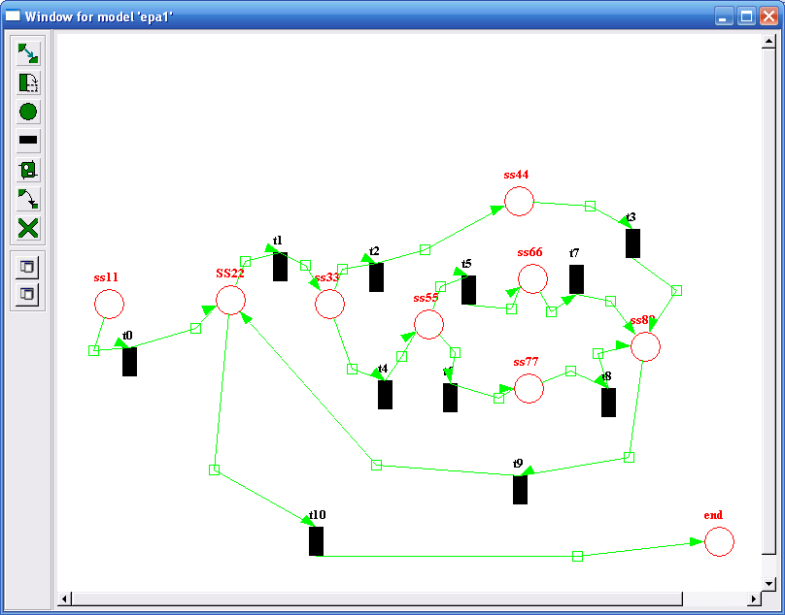

## Параллельная реализация

<model type = "Objects::SPN::Model" name = "epa1">

<node type = "Objects::SPN::Place" name = "ss11" markerCount = "1"></node>

<node type = "Objects::SPN::Transition" name = "t0" intensity = "0.1988"></node>

<node type = "Objects::SPN::Transition" name = "t1" intensity = "0.009981"></node>

<node type = "Objects::SPN::Place" name = "SS22" markerCount = "0"></node>

<node type = "Objects::SPN::Place" name = "ss33" markerCount = "0"></node>

<node type = "Objects::SPN::Place" name = "ss44" markerCount = "0"></node>

<node type = "Objects::SPN::Place" name = "ss55" markerCount = "0"></node>

<node type = "Objects::SPN::Place" name = "ss66" markerCount = "0"></node>

<node type = "Objects::SPN::Place" name = "ss88" markerCount = "0"></node>

<node type = "Objects::SPN::Place" name = "end" markerCount = "0"></node>

<node type = "Objects::SPN::Place" name = "ss77" markerCount = "0"></node>

<node type = "Objects::SPN::Place" name = "qSS22" markerCount = "0"></node>

<node type = "Objects::SPN::Place" name = "qss33" markerCount = "0"></node>

<node type = "Objects::SPN::Place" name = "qss44" markerCount = "0"></node>

<node type = "Objects::SPN::Place" name = "qss55" markerCount = "0"></node>

<node type = "Objects::SPN::Place" name = "qss66" markerCount = "0"></node>

<node type = "Objects::SPN::Place" name = "qss88" markerCount = "0"></node>

<node type = "Objects::SPN::Place" name = "qss77" markerCount = "0"></node>

<node type = "Objects::SPN::Transition" name = "qt1" intensity = "0.001596"></node>

<node type = "Objects::SPN::Transition" name = "qt2" intensity = "0.001596"></node>

<node type = "Objects::SPN::Transition" name = "qt3" intensity = "1.1764"></node>

<node type = "Objects::SPN::Transition" name = "qt4" intensity = "0.419202"></node>

<node type = "Objects::SPN::Transition" name = "qt5" intensity = "0.156547"></node>

<node type = "Objects::SPN::Transition" name = "qt6" intensity = "0.611514"></node>

<node type = "Objects::SPN::Transition" name = "qt7" intensity = "0.6944"></node>

<node type = "Objects::SPN::Transition" name = "qt8" intensity = "1.0753"></node>

<node type = "Objects::SPN::Transition" name = "qt9" intensity = "0.7634"></node>

<node type = "Objects::SPN::Transition" name = "t2" intensity = "0.001596"></node>

<node type = "Objects::SPN::Transition" name = "t3" intensity = "1.1764"></node>

<node type = "Objects::SPN::Transition" name = "t4" intensity = "0.419202"></node>

<node type = "Objects::SPN::Transition" name = "t5" intensity = "0.156547"></node>

<node type = "Objects::SPN::Transition" name = "t6" intensity = "0.611514"></node>

<node type = "Objects::SPN::Transition" name = "t7" intensity = "0.6944"></node>

<node type = "Objects::SPN::Transition" name = "t8" intensity = "1.0753"></node>

<node type = "Objects::SPN::Transition" name = "t9" intensity = "0.7634"></node>

<node type = "Objects::SPN::Transition" name = "t10" intensity = "0.001596"></node>

<link type = "Objects::SPN::Link" name = "ss11-->t0" arity = "1" inhib = "false" source = "ss11" dest = "t0"></link>

<link type = "Objects::SPN::Link" name = "t0-->SS22" arity = "1" inhib = "false" source = "t0" dest = "SS22"></link>

<link type = "Objects::SPN::Link" name = "SS22-->t1" arity = "1" inhib = "false" source = "SS22" dest = "t1"></link>

<link type = "Objects::SPN::Link" name = "t1-->ss33" arity = "1" inhib = "false" source = "t1" dest = "ss33"></link>

<link type = "Objects::SPN::Link" name = "ss33-->t2" arity = "1" inhib = "false" source = "ss33" dest = "t2"></link>

<link type = "Objects::SPN::Link" name = "ss33-->t4" arity = "1" inhib = "false" source = "ss33" dest = "t4"></link>

<link type = "Objects::SPN::Link" name = "t2-->ss44" arity = "1" inhib = "false" source = "t2" dest = "ss44"></link>

<link type = "Objects::SPN::Link" name = "t4-->ss55" arity = "1" inhib = "false" source = "t4" dest = "ss55"></link>

<link type = "Objects::SPN::Link" name = "ss44-->t3" arity = "1" inhib = "false" source = "ss44" dest = "t3"></link>

<link type = "Objects::SPN::Link" name = "t3-->ss88" arity = "1" inhib = "false" source = "t3" dest = "ss88"></link>

<link type = "Objects::SPN::Link" name = "ss55-->t5" arity = "1" inhib = "false" source = "ss55" dest = "t5"></link>

<link type = "Objects::SPN::Link" name = "ss55-->t6" arity = "1" inhib = "false" source = "ss55" dest = "t6"></link>

<link type = "Objects::SPN::Link" name = "t5-->ss66" arity = "1" inhib = "false" source = "t5" dest = "ss66"></link>

<link type = "Objects::SPN::Link" name = "t6-->ss77" arity = "1" inhib = "false" source = "t6" dest = "ss77"></link>

<link type = "Objects::SPN::Link" name = "ss66-->t7" arity = "1" inhib = "false" source = "ss66" dest = "t7"></link>

<link type = "Objects::SPN::Link" name = "ss77-->t8" arity = "1" inhib = "false" source = "ss77" dest = "t8"></link>

<link type = "Objects::SPN::Link" name = "t7-->ss88" arity = "1" inhib = "false" source = "t7" dest = "ss88"></link>

<link type = "Objects::SPN::Link" name = "t8-->ss88" arity = "1" inhib = "false" source = "t8" dest = "ss88"></link>

<link type = "Objects::SPN::Link" name = "ss88-->t9" arity = "1" inhib = "false" source = "ss88" dest = "t9"></link>

<link type = "Objects::SPN::Link" name = "t9-->SS22" arity = "1" inhib = "false" source = "t9" dest = "SS22"></link>

<link type = "Objects::SPN::Link" name = "SS22-->t10" arity = "1" inhib = "false" source = "SS22" dest = "t10"></link>

<link type = "Objects::SPN::Link" name = "qt0-->SS22" arity = "1" inhib = "false" source = "t0" dest = "qSS22"></link>

<link type = "Objects::SPN::Link" name = "qSS22-->t1" arity = "1" inhib = "false" source = "qSS22" dest = "qt1"></link>

<link type = "Objects::SPN::Link" name = "qt1-->ss33" arity = "1" inhib = "false" source = "qt1" dest = "qss33"></link>

<link type = "Objects::SPN::Link" name = "qss33-->t2" arity = "1" inhib = "false" source = "qss33" dest = "qt2"></link>

<link type = "Objects::SPN::Link" name = "qss33-->t4" arity = "1" inhib = "false" source = "qss33" dest = "qt4"></link>

<link type = "Objects::SPN::Link" name = "qt2-->ss44" arity = "1" inhib = "false" source = "qt2" dest = "qss44"></link>

<link type = "Objects::SPN::Link" name = "qt4-->ss55" arity = "1" inhib = "false" source = "qt4" dest = "qss55"></link>

<link type = "Objects::SPN::Link" name = "qss44-->t3" arity = "1" inhib = "false" source = "qss44" dest = "qt3"></link>

<link type = "Objects::SPN::Link" name = "qt3-->ss88" arity = "1" inhib = "false" source = "qt3" dest = "qss88"></link>

<link type = "Objects::SPN::Link" name = "qss55-->t5" arity = "1" inhib = "false" source = "qss55" dest = "qt5"></link>

<link type = "Objects::SPN::Link" name = "qss55-->t6" arity = "1" inhib = "false" source = "qss55" dest = "qt6"></link>

<link type = "Objects::SPN::Link" name = "qt5-->ss66" arity = "1" inhib = "false" source = "qt5" dest = "qss66"></link>

<link type = "Objects::SPN::Link" name = "qt6-->ss77" arity = "1" inhib = "false" source = "qt6" dest = "qss77"></link>

<link type = "Objects::SPN::Link" name = "qss66-->t7" arity = "1" inhib = "false" source = "qss66" dest = "qt7"></link>

<link type = "Objects::SPN::Link" name = "qss77-->t8" arity = "1" inhib = "false" source = "qss77" dest = "qt8"></link>

<link type = "Objects::SPN::Link" name = "qt7-->ss88" arity = "1" inhib = "false" source = "qt7" dest = "qss88"></link>

<link type = "Objects::SPN::Link" name = "qt8-->ss88" arity = "1" inhib = "false" source = "qt8" dest = "qss88"></link>

<link type = "Objects::SPN::Link" name = "qss88-->t9" arity = "1" inhib = "false" source = "qss88" dest = "qt9"></link>

<link type = "Objects::SPN::Link" name = "qt9-->SS22" arity = "1" inhib = "false" source = "qt9" dest = "qSS22"></link>

<link type = "Objects::SPN::Link" name = "qSS22-->t10" arity = "1" inhib = "false" source = "qSS22" dest = "t10"></link>

<link type = "Objects::SPN::Link" name = "t10-->end" arity = "1" inhib = "false" source = "t10" dest = "end"></link>

</model>

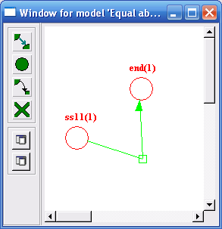

<model type = "Objects::AMC::Model" name = "Equal absorb chain for 'Absorb Markov Chain of Ergodic Markov Chain of epa1'">

<node type = "Objects::AMC::Top" name = "ss11(1)"></node>

<node type = "Objects::AMC::Top" name = "end(1)"></node>

<node type = "Objects::AMC::Top" name = "absorb"></node>

<link type = "Objects::AMC::Link" name = "absorb-->absorb" probability = "1.0" intensity = "0.0" deviation = "0.0" source = "absorb" dest = "absorb"></link>

<link type = "Objects::AMC::Link" name = "ss11(1)-->end(1)" probability = "1.0" intensity = "675.601291479217" deviation = "402371.445198718" source = "ss11(1)" dest = "end(1)"></link>

</model>

Построим ПЦМ ДВ и рассчитаем дисперсию

|  |  |
| --- | --- |
| **Параметр** | **Значение** |
| probability | 1 |
| intensity | 675 |
| deviation | 402371 |

Сравнение производительности последовательного и параллельного вариантов

Отношение времени выполнения в параллельном и последовательном режиме

1504 / 675 = 2.22

Таким образом, выигрыш работы в параллельном режиме наблюдается.

# Вывод

В ходе лабораторной работы при помощи ПС CSA.RB методом эквивалентных преобразований управляющего графа программы с нагруженными вершинами были вычислены математическое ожидание потребления ресурсов программой и дисперсия. Эти результаты близки к результатам, полученным в лабораторной работе 2 при помощи фундаментальной матрицы. Был произведен анализ программы методом ССП. Полученные результаты практически одинаковые. Исследован также возможный параллельный вариант реализации цикла, который дал выигрыш по времени.